**Atlikimas:** 45 min.

**Laboratoriniai darbai, kuriuos reiktų atlikti prieš atliekant šį darbą:** BIOINF1, BIOINF3.

# Infekcijos protrūkio analizė remiantis bakterijų DNR sekomis

**Teorinis įvadas**

Didėjant antibiotikų vartojimui, ima plisti nauja grėsmė – antibiotikams atsparios bakterijos. Šie mikroorganizmai ypač lengvai plinta ligoninėse, kur gausu pacientų su pažeistu imunitetu. Infekcijos, plintančios gydymo įstaigose, net turi savo pavadinimą – tai hospitalinės infekcijos. Vienas dažniausių hospitalinių infekcijų sukėlėjų yra antibiotikui meticilinui atsparūs *Staphylococcus aureus* kamienai, sutrumpintai vadinami MRSA (angl. ***m****ethicillin-****r****esistant* ***S****taphylococcus* ***a****ureus*). Kadangi tokie mikrobai būna atsparūs daugumai žinomų antibiotikų, pagrindinis būdas su jais kovoti yra sustiprinti saugos ir higienos taisykles: pavyzdžiui, nenaudoti tų pačių įrankių keliems pacientams, išvalyti palatas išvykstant kiekvienam ligoniui ir t.t. Įvykus hospitalinės infekcijos protrūkiui, gydymo įstaigos vadovai nori išsiaiškinti, kodėl taip atsitiko. Tačiau išoriškai visos šios bakterijos vienodos – jos skiriasi tik keliomis DNR mutacijomis, taigi tokiam detektyvui išaiškinti reikalinga biotechnologo pagalba. Tai ir bus jūsų užduotis šiame darbe.

Vienoje Tailando ligoninėje, infekcijos protrūkio metu, 3 mėnesius buvo ieškoma MRSA bakterijų ant įvairių paviršių, prietaisų, ligonių žaizdose, ant gydytojų odos ir t.t. Kiekvienas mėginys, kuriame buvo aptikta bakterijų, vadinamas izoliatu. Iš viso surinkta 10 izoliatų, iš kiekvieno išskirta DNR ir nustatyta vieno labai lengvai mutuojančio geno seka. Šios sekos jums pateiktos faile bakteriju_genai.fasta. Pirmiausia turėsite sekas palyginti, o tada sudaryti filogenetinį medį ir pagal jį išaiškinti, kas galėjo sukelti šios infekcijos protrūkį.

**Tikslas**: sudaryti filogenetinį medį iš ligoninėje aptiktų MRSA bakterijų DNR sekų.

**Reikalingi failai**: bakteriju_genai.fasta

**Eiga**

Pirmiausia palyginkime pačias genų sekas programa T-COFFEE. Jos pateiktos faile bakteriju_genai.fasta. Pavadinimai rodo izoliato numerį ir šaltinį: tai du gydytojai (A ir B) arba pacientai iš trijų skyrių (onkologijos, chirurgijos ir pediatrijos).

1. Naršyklėje atsidarykite svetainę <http://tcoffee.crg.cat>. Kadangi lyginsime genų sekas, užveskite pelę ant „DNA” laukelio ir pasirinkite „Combine popular aligners (M-Coffee)”.
2. Nukopijuokite visas sekas iš bakteriju_genai.fasta į laukelį „Sequences to aling“ arba įkelkite sekų failą su „Click here to upload a file“. Paleiskite sulyginimą mygtuku „Submit“.

K1. Kaip ši sulyginimo programa žymi sutampančias sekų dalis (t.y., jei abi sekos turi tuos pačius nukleotidus ar aminorūgštis)? Galite remtis savo sulyginimo rezultatais arba atsiversti BIOINF3 darbo aprašą.

|  |
| --- |
|  |

K2. Apžiūrėkite sulyginimo rezultatą. Kiek nesutampančių vietų (t.y., vietų, kur įvyko mutacijos) išvis randate šiame gene?

|  |
| --- |
|  |

K3. Kaip manote, ar sulyginus baltymus bus matoma tiek pat, daugiau, ar mažiau skirtumų? Kodėl?

|  |
| --- |
|  |

Dabar pažiūrėkime, kuo skiriasi šiuose genuose koduojami baltymai – tam kompiuteriu atliksime transliaciją.

1. Naršyklėje atverkite „Sequence Manipulation Suite“ adreseu <http://www.bioinformatics.org/sms2/>.
2. Čia sukaupta daug smulkių bioinformatikos įrankių. Mums reikalingas „Translate“ – virtuali transliacija – paprasčiausiai parenka aminorūgštis pagal genetinį kodą. Įrankių sąraše kairėje raskite ir paspauskite tokią nuorodą.

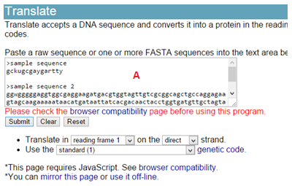

Pav. 1. „Translate“ įrankis iš „Sequence Manipulation Suite“ rinkinio.

1. Laukelio „A“ turinį ištrinkite, atvėrę failą bakteriju_genai.fasta nukopijuokite visas genų sekas ir įterpkite į laukelį „A“.
2. Mygtuku „Submit“ paleiskite įrankį, ir iššoks langas su naujomis sekomis. Tai – baltymai, užkoduoti kiekviename iš pateiktų genų.

>rf 1 izoliatas06_Chirurgijos

MPYLYPVIAIITEIIGTSFLKTAEGFTKLWPTLGTLISFGLCFYFLSVTMKYLPLNVSYA

TWAGLGLVLTTIVSVVIFKESVNLISIFSIILIIIGVVLLNVFGSSH*

Pav. 2. Transliacijos produktas – baltymo seka. Kiekviena raidė žymi aminorūgštį (pvz., M – metioninas_, o žvaigždutė reiškia STOP kodoną.

K4. Viename iš baltymų įvyko reikšminga mutacija – vienas kodonas pavirto STOP kodonu. Kuriame? Kaip šis baltymas skirs nuo likusių?

|  |
| --- |
|  |

Grįžkime prie genų sekų ir sudėliokime jas į filogenetinį medį.

1. Tam naudosimės Phylogeny.fr programa – ją ir atverkite naršyklėje, adresu <http://phylogeny.lirmm.fr>.
2. Paslinkę vaizdą žemyn, ties „Phylogeny analysis“ spustelkite nuorodą „One Click“ – tai paprasta šios programos versija, kur jums nereiks suvesti jokių nustatymų patiems.

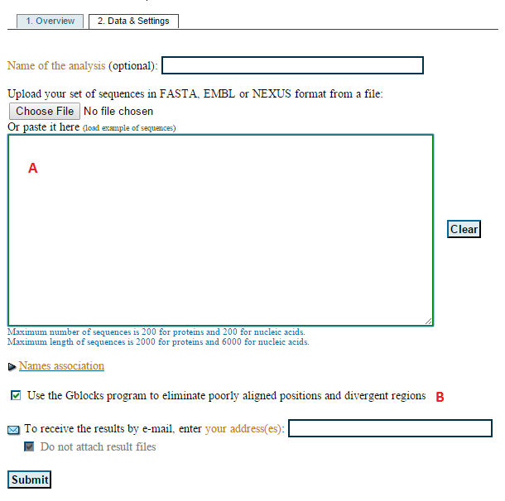

Pav. 2. Phylogeny.fr „One Click“ režimo vaizdas.

1. Į A laukelį nukopijuokite visas sekas iš failo bakteriju_genai.fasta (arba pasirinkite failą mygtuku „Choose File“).
2. Nuo laukelio B („Use the Gblocks program...“) nuimkite varnelę. „Gblocks“ programa reikalinga lyginant sekas iš mažai giminingų organizmų, pvz. augalų ir gyvūnų, o mes lyginame tos pačios rūšies bakterijas.
3. Paspaudus mygtuką „Submit“, programa sulygins sekas ir braižys medį. Tai gali užtrukti kelias minutes. Tuo tarpu galite apžiūrėti, kaip atrodo tipiškas filogenetinis medis pav. 3.

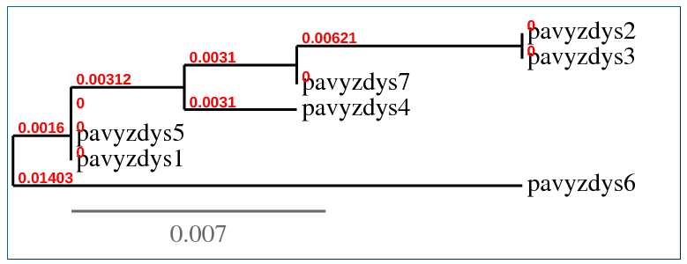

Pav. 3. Tipiškas medis, nubraižytas Phylogeny.fr programa. Šakų ilgis rodo sekų skirtumus (raudoni skaičiai rodo, kokia dalis iš visos sekos skiriasi, pvz. viena šimtoji arba 0,01 reikštų 1 mutaciją 100 nukleotidų). Pavyzdys 6 aiškiai skiriasi – tai galėtų būti bakterija iš kitos ligoninės, nei likę pavyzdžiai. Pavyzdžiai 2 ir 3 nesiskiria visai. Tai reiškia, kad jie kilę iš bendro šaltinio – tai galėtų būti mėginiai iš dviejų pacientų, gulinčių toje pačioje palatoje. Tas pats galioja ir pavyzdžiams 1 ir 5.

1. Pasirodžius rezultatams, pamatysite nubraižytą medį, o žemiau jo – vaizdo nustatymus, kaip pav. 4. Čia skyrelyje „Display“, greta „Branch annotation“ pažymėkite „Branch length values“ – tada raudoni skaičiai rodys sekų skirtumus.
2. Jei darbo gale liks laiko, galite išbandyti ir kitus nustatymus. Pavyzdžiui, paspaudus „Flip subtree“ ir kurią nors medžio išsišakojimo vietą, šakos bus sukeistos vietomis.

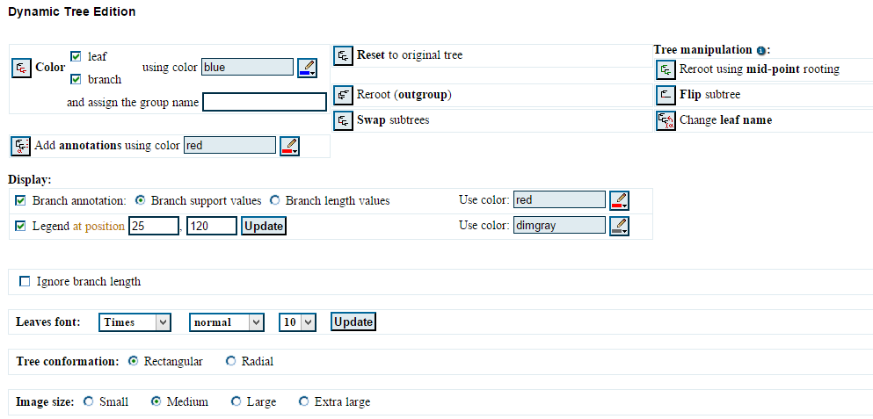

Pav. 4. Filogenetinio medžio vaizdo nustatymai.

K5. Remdamiesi gautu medžiu, pažymėkite, kurie iš žemiau pateiktų teiginių teisingi arba ne (T/N), ir paaiškinkite savo pasirinkimą.

|  |  |  |
| --- | --- | --- |
| **Teiginys** | **T/N** | **Paaiškinimas** |
| Visos bakterijos, rastos onkologiniame skyriuje, vienodos |  |  |
| Infekciją pediatrijos skyriuje turbūt sukėlė bakterijos iš vieno bendro šaltinio, pvz. vieno užkrėsto instrumento |  |  |
| Gydytojas A galėjo užsikrėsti bakterijomis nuo onkologijos skyriaus pacientų |  |  |
| Į pediatrijos skyrių užkratas pateko iš chirurgijos skyriaus |  |  |
| Tikėtina, kad į šią ligoninę MRSA užkratas pateko du kartus |  |  |
| Gali būti, kad gydytojas B pernešė užkratą tarp onkologijos ir pediatrijos skyrių |  |  |

K6. Kaip pasikeistų gautas medis, jei naudotumėte baltymų, o ne genų sekas?

|  |
| --- |
|  |

K7. Ką geriau lyginti – baltymus ar genus – kai analizuojame panašius organizmus, o kas labiau tinka tolimiems giminaičiams?

|  |
| --- |
|  |